КЗО «Днiпропетровський навчально-реабiлiтацiйний центр №1» ДОР

Година спілкування
«Про безпеку спілкування в Інтернеті та вплив на дитяче здоров`я мобільного зв`язку »

Підготувала
Тимофєєва Ю.В.

м. Дніпро
Про безпеку спілкування в Інтернеті та вплив на дитяче здоров`я мобільного зв`язку
Мета: розширити й поглибити знання про безпечний Інтернет та соціальні мережі, сприяти обізнаності учнів про небезпеки, які існують в Інтернеті та соціальних мережах і про шляхи їх подолання, мотивувати поширювати цю інформацію у своєму середовищі, розвивати уважність, спостережливість, мовленнєві навики, пам’ять, виховувати любов до родини, навколишнього світу, етичне спілкування між товаришами, дорослими, молодшими друзями.
Форма проведення: практичне заняття з елементами тренінгу.
І. Організаційний момент
ІІ. Вступне слово
Доброго дня! Сьогодні поговоримо про Інтернет, про безпеку дітей в Інтернет. У лютому цього року вже вкотре відзначають День безпечного Інтернету завдяки ініціативі компанії «Microsoft Україна». Ця організація є засновником веб-ресурсу «Он-ляндія – безпека дітей в Україні».
То ж згадаймо, що означає слово «безпека», яке лексичне значення цього слова, яку роль відіграє це слово у вашому житті.
Безпека – це життя людини,
Безпека – це наше майбуття.
Прийміть до серця світ природи –
Прекрасне буде всіх життя!
II. Сприйняття нового матеріалу, осмислення зв’язків і відносин в об’єктах вивчення.
Історія винаходу телефону мобільного почалася нещодавно. Сорок років тому виникла перша назва «уокі-токі» – «ходжу та розмовляю». Це був важкий ранець, який носили за спиною. Перші апарати були настільки громіздкі, що ставилися лише в автомобілях. Згодом з'явилися апарати з ручкою для носіння, але теж важкі та незручні.
Сьогодні в Україні налічується вже більш ніж 51 млн. абонентів різних мобільних операторів. За статистикою, кожен другий українець має мобільний телефон, а багато хто – і не один. Фахівці говорять, що так само, як з початком автомобільної ери виникла необхідність врегулювати дорожній рух, те саме необхідно зробити з етикою спілкування по мобільному телефону.
Тому в українському суспільстві з’явилось таке поняття як «мобільна культура».
ІІІ Тренінг
Вправа «Продовжи речення».
Я буду зачитувати речення, а ви маєте його продовжити, піднявши відповідну картку серед тих, що лежать на парті.
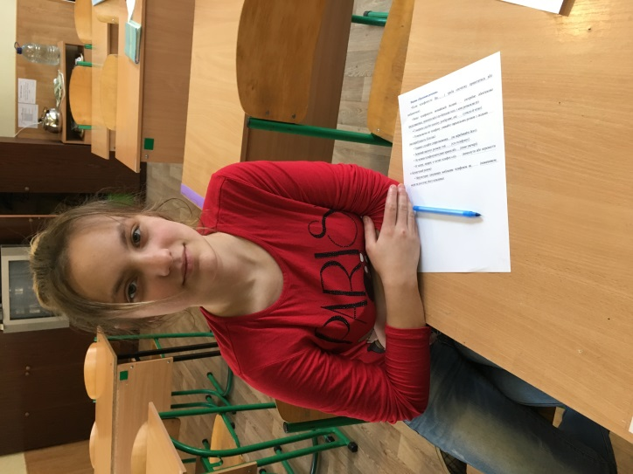
- Коли телефонуєте Ви……..( треба спочатку привітатися або вибачитися).
- Якщо телефонуєте незнайомій людині…… (потрібно обов'язково представитися, запитати ім'я і по-батькові того, з ким розмовляєте).
- Говорити слід без поспіху, розбірливо, але ……(стисло й чітко).
- Розмовляючи по телефону, уникайте паралельних розмов з людьми…… (які перебувають біля вас).
- Уважно слухайте співрозмовника…. (не перебивайте його).
- Зазвичай закінчує розмову той…… (хто телефонує) .
- Не можна телефонувати рано вранці або…. (пізно увечері).
- В театрі, лікарні, в гостях телефон слід…… (вимкнути або перевести в беззвучний режим)
- Некультурно хизуватися мобільним телефоном як…….. (показником моди та достатку його власника).
Мобільний телефон — це корисний засіб і для дружнього спілкування, і для ділових розмов.
«Мобільний телефон – друг чи ворог?»
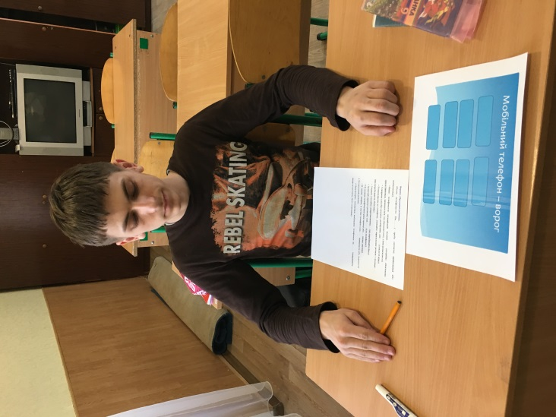
З допомогою мобільного телефону можна слухати музику, користуватися мережею Інтернет, робити фотографії, відеозйомки, а найголовніше – спілкуватися з друзями, батьками та близькими людьми.

Поговоримо про інтернет
Безумовно, Інтернет є не тільки безпечним, але й небезпечним.
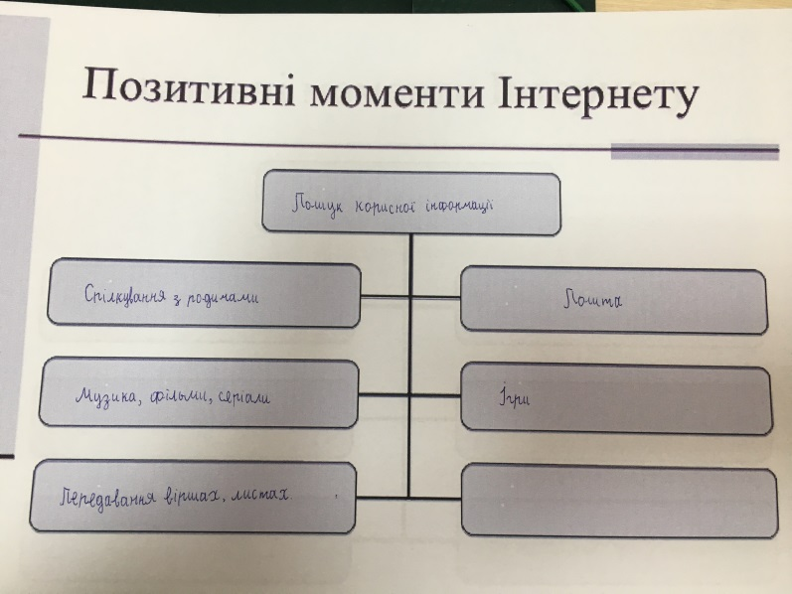
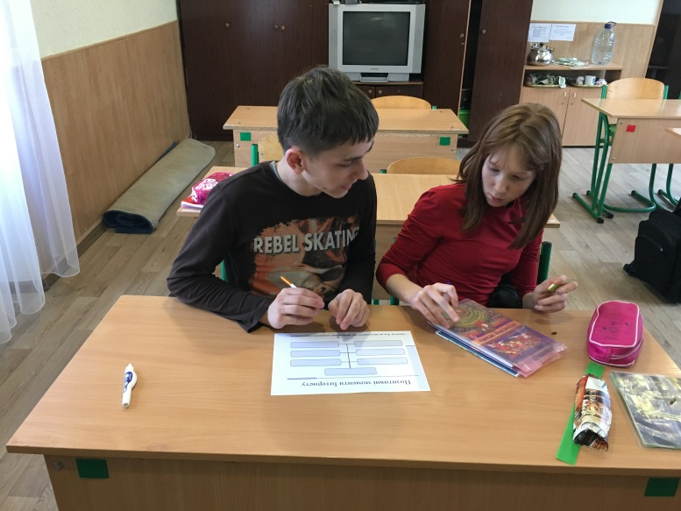
У даний час Інтернетом користується 710 млн. людей. Найбільше зростання користуванням Інтернетом відбувається серед молоді.
Можна цікаво підготувати виховні чи інші класні, шкільні та позакласні заходи, які мають позитивні результати у вихованні молодого покоління. Можна ретельно самостійно підготуватись до іспитів (старшокласникам). Брати активну участь в електронних конкурсах, олімпіадах, конференціях… не тільки міських, обласних, але й у Всеукраїнських, Міжнародних. Школярі пишуть листи та відправляють їх через електронну пошту, створюють свої блоки, спілкуються в чатах та соціальних мережах, обмінюються музикою та фільмами, обговорюють проблеми в форумах, розвиваючи своє мовлення, пам’ять, використовують веб-камеру, skype, та грають в онлайнові ігри.
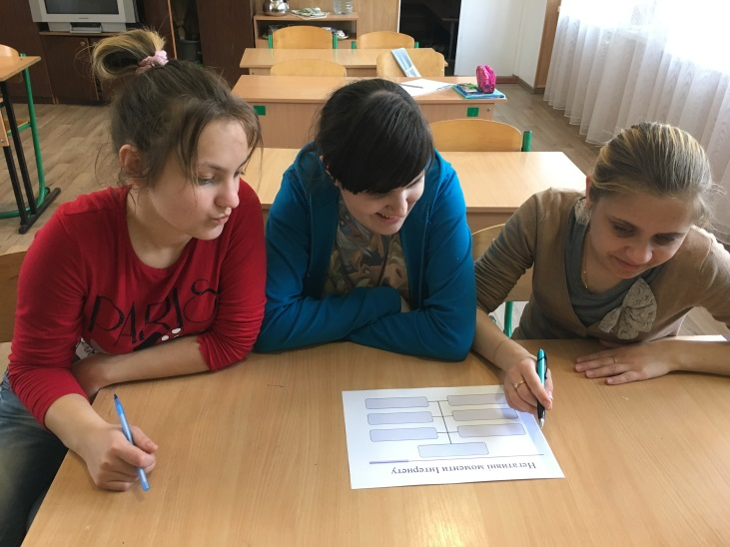
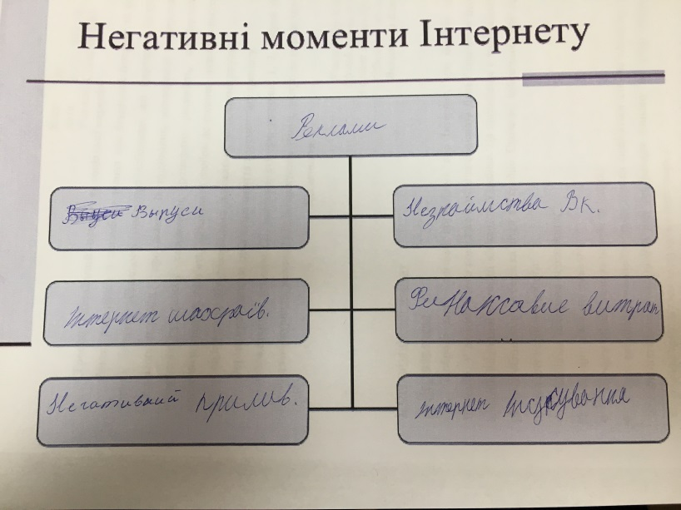
Ніколи раніше не було так легко, швидко та зручно знайти людей будь-якого віку, соціального статусу, статі, національності, рівня досвіду й дискутувати ними на якісь завгодно теми, що є цікавими для певних груп. В Інтернеті швидко розвивається злочинне спілкування. Агресивно налаштовані особи у своїй діяльності. Вони розповсюджують віруси, торгівлю людьми та дітьми через онлайн, розповсюджують фільми з насильства та жорстокості над неповнолітніми, порнографії, зокрема, дитячої, залякування та приниження. Намагаються залучити неповнолітніх дітей до наркотичних засобів, суїциду, міжнаціональну та релігійну ворожнечу, расизм, фашизм, молодіжну агресивну течію, ігрову залежність з негативним змістом.
Небезпечні в Інтернеті контакти з незнайомими людьми та зустрічі з ними в реальності.
Діти молодшого та середнього віків повинні користуватися сімейною адресою електронної пошти, а не власною. Проте власна кореспонденція має залишатися у сімейній папці вхідних повідомлень, щоб батьки могли перевірити і застерегти вас, діти, про підозрілі на вигляд повідомлення. Також можна попрохати провайдера, які варіанти сімейних облікових записів електронної пошти він пропонує, та розглянути можливість використання фільтрів електронної пошти, що запобігає надходженню спаму.
ІV. Узагальнення, систематизація і застосування знань.
1. Правила користування соціальними мережами
Існують певні правила користування соціальними мережами:
1. НЕ ПОВІДОМЛЯЙ ПРО СЕБЕ І БАТЬКІВ ПРИВАТНУ ІНФОРМАЦІЮ (домашню адресу, номер домашнього телефону, робочу адресу батьків, їхній номер телефону, назву й адресу школи), НЕ ВИСИЛАЙ НЕЗНАЙОМИМ ЛЮДЯМ ФОТО.
2. НЕ ВІР ВСЬОМУ, ЩО КАЖУТЬ ПРО СЕБЕ ВІРТУАЛЬНІ ЗНАЙОМІ. Дівчинка познайомилась в соціальній мережі з своїм однолітком, хлопчиком, якого звати Войтек. Вони почали спілкуватися в мережі. Аня пише: «Привіт, я Аня, мені 13 років, я шукаю друзів».
Хлопчик їй відповідає: «Привіт, Аня, я Войтек, мені також 13 років і я хочу зустрітися з тобою». А на справді, цей Войтек дорослий чоловік, який обманює дівчинку, переслідуючи інші цілі, і не тільки її. Дуже часто, спілкуючись в мережі уявляєш собі одну людину, а насправді вона зовсім інша.
3. НЕ ПОГОДЖУЙСЯ НА ЗУСТРІЧ З ВИПАДКОВИМ ЗНАЙОМИМ. АБО РОБИ ЦЕ В ЛЮДЯНИХ МІСЦЯХ І ЗА УЧАСТЮ БАТЬКІВ.
4. ОБМЕЖУЙ СВІЙ ЧАС ПЕРЕБУВАННЯ В СОЦІАЛЬНІЙ МЕРЕЖІ.
5. БАТЬКИ МАЮТЬ ЗНАТИ, ЧИМ ТИ ЗАЙМАЄШСЯ, КОЛИ СИДИШ БІЛЯ КОМП’ЮТЕРУ!
6. НЕ ОБРАЖАЙ ІНШИХ, НЕ ЛАЙСЯ, БУДЬ ЧЕМНИМ.
7. ТРИМАЙ ПАРОЛЬ КОМПЮТЕРА У ТАЄМНИЦІ.
8. ЯКЩО ОПИНЯЄШСЯ В СКЛАДНІЙ СИТУАЦІЇ ПОГОВОРИ З БАТЬКАМИ.
V. Підведення підсумків уроку.
Попри дискусії стосовно мобільного телефону, він відіграє значну роль в економічній і соціальній сферах. Подібно до своїх електронних родичів — телевізора і комп’ютера, мобільний телефон може стати вірним слугою або вимогливим господарем. І лише від вас залежить, буде він другом чи ворогом.
Життя людини – це найдорожчий Божий дар на Землі. Будьте обережними з безпечним Інтернетом!

